Тропинка первая моя,
Веди от школьного порога,
Пройди все земли и моря
И стань счастливою дорогой!

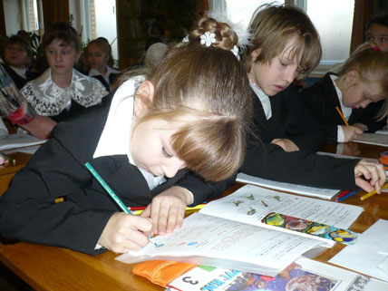
Коллектив Зубовской средней школы хорошо знает, что детское доверие к учителю – «это капля чистой росы на розе». Его нелегко заслужить, но еще труднее – сохранить.
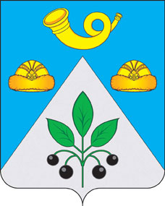

Муниципальное общеобразовательное учреждение - Зубовская средняя общеобразовательная школа находится в 16-ти километрах от города Клин – в деревне Струбково, на территории сельского поселения Зубовское.

История нашего учебного заведения своими корнями уходит в дореволюционное прошлое. Тогда в поселке Зубово школы не было. В селе Спас-Коркодино, расположенном неподалеку, находилась только начальная школа. В 1922 году И.Д.Менделеев организовал в Боблово 5 классов, но работал в них недолго. Уже на следующий год Иван Дмитриевич уехал в Санкт-Петербург. А еще через год в селе Доршево открылась школа рабочей молодежи, которая давала образование в объеме семи классов. Таких учебных заведений в России тогда было мало. В 1930 году в поселке Зубово появилась школа-семилетка. Со временем это строение стало жилым домом (оно сохранилось и по настоящий момент).
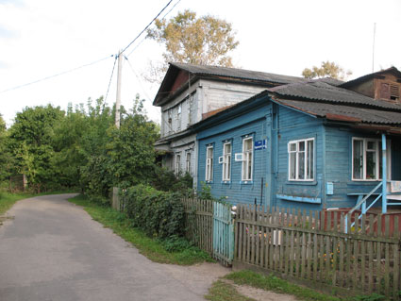
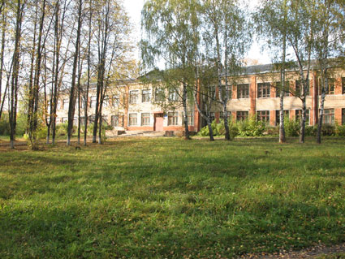

В 1938 году в поселке Зубово построили новое здание школы-десятилетки, в котором открылись четыре начальных класса, четыре пятых, четыре шестых, три седьмых, восьмой, девятый и десятый классы. Сейчас в этом здании располагается учебный корпус школы-интерната.

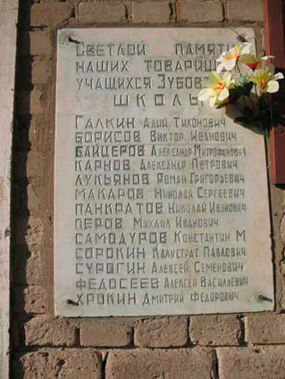

Первый выпуск (19 человек) состоялся 20 июня 1941 года. Девятый класс, который перешел в десятый, должен был получить аттестаты зрелости в 42-м, но война помешала ребятам окончить школу. В октябре 41-го учителя К.П. Туболев, Р.И. Поликаркин вместе с десятиклассниками и выпускниками ушли на фронт. Многие из них погибли в городе Медынь Калужской области. В память о героях на старом здании школы установлена мемориальная доска.

С 10 октября 1941 года по январь 1942 года уроки были прекращены из-за временной оккупации района. Верхний этаж школы фашисты заняли под свой штаб. Внизу располагалась конюшня. Вся мебель была сожжена, многие учебные аудитории приведены в негодность. Но уже в январе 42-го школа приступила к занятиям, только старшеклассников в ней не было. Лишь в 1950 году открыли восьмой класс. А средней она вновь стала в 1952 году, когда выпустила свой первый послевоенный десятый класс (12 учащихся).
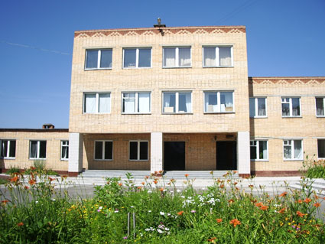

1 сентября 1981 года распахнуло двери новое здание школы, построенное на центральной усадьбе колхоза «Новостройка» в деревне Струбково.

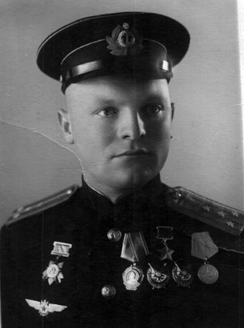

За время своего существования Зубовская школа выпустила во взрослую жизнь немало юношей и девушек, которые в будущем стали медиками, педагогами, квалифицированными рабочими, кадровыми военными и другими специалистами. Окончил ее и Герой Советского Союза, летчик Петр Алексеевич Рассадкин, который в годы Великой Отечественной войны сбил 16 вражеских самолетов, участвовал в операциях по потоплению 40 кораблей противника.

В настоящее время в Зубовской школе обучаются 162 человека в 12-ти классах-комплектах, работают 22 творческих, инициативных учителя. Пять преподавателей имеют высшую квалификационную категорию, восемь – первую, четыре – вторую квалификационные категории. Большая часть коллектива трудится в нашем учебном заведении свыше 15 лет. Основу его составляют люди, поддерживающие традиции школы. Они являются инициаторами проведения всех мероприятий, внедряют на своих уроках новые технологии. Многие учителя выступают со своими размышлениями на педагогических советах, заседаниях ШМО. Новичкам есть чему у них поучиться. Хочется надеяться, что со временем они тоже примут философию школы, определятся со своим отношением к ее традициям.
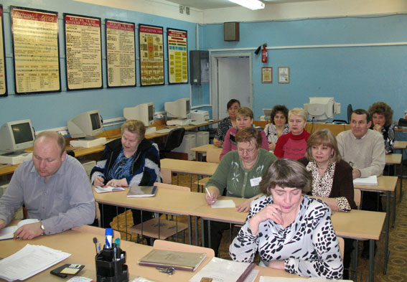

В нашем учебном заведении действует методический совет, который ориентирует школьные методические объединения. Главное направление его работы – повышение уровня методической подготовки учителей. Это основной фактор роста качества знаний, умений и навыков учащихся. Разработана программа «Современный урок», цель которой заключается в создании необходимого инновационного потенциала, организационных и методических предпосылок для комплексного решения проблемы повышения эффективности учебного процесса.
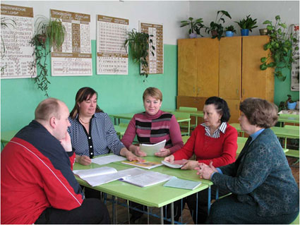

Содружество учительского и ученического коллективов, единение педагогов и жизнеутверждающий тон в общении с детьми – все это способствует созданию оптимальных условий для саморазвития, самоутверждения учащихся. Многие бывшие выпускники выбирают педагогику своей основной сферой деятельности и после окончания соответствующих учебных заведений возвращаются в родную школу уже в качестве преподавателей.
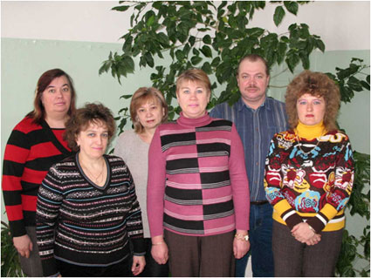

Главная наша цель – научить учиться.
Другие цели:
- Формирование и развитие адаптивной системы управления школой в режиме развития нововведений.
- Развитие нововведений, направленных на личностно ориентированное обучение.
Главное направление в работе – качественное обучение детей в объеме 11 классов. Для достижения этих целей были поставлены следующие задачи:
- Создание условий для развития учащихся с учетом их индивидуальных особенностей.
- Обеспечение развития школьников за счет сберегающих здоровье технологий обучения и воспитания.
- Формирование профессиональной среды, способствующей успешной работе педагогов и сохранению их здоровья.
- Обеспечение взаимодействия и гибкости всех подсистем управления.

Воспитательная работа школы – это, прежде всего, формирование и воспитание гражданина и патриота. Дом, где ты родился и вырос, друзья детства, любимые книги, природа – такие простые, теплые, человеческие ценности становятся основой настоящей любви к Родине. Они принадлежат каждому из нас и хранятся в самом сердце…
На протяжении многих лет у нас функционирует краеведческий музей, созданный учителем географии Евгением Дмитриевичем Песочиным. Здесь собран богатейший материал по истории нашего сельского округа (начиная с древнейших времен, по настоящие годы).
Экспозиция музея включает в себя материалы по геологии поселка Зубово, его истории. Краеведы проследили боевой путь 84-й морской мотострелковой бригады, освобождавшей наш район от немецких оккупантов в годы Великой Отечественной войны, которая была самой тяжелой и жестокой из всех войн, когда-либо пережитых страной. Однако она стала не только драматическим, но и героическим периодом истории России.
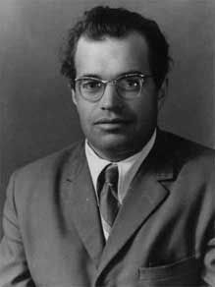
Все дальше в прошлое уходят годы Великой Отечественной войны, все меньше и меньше остается в живых участников и очевидцев тех событий. И чем дальше мы от того тревожного и героического времени, тем величественнее кажутся подвиги людей, защищавших свою Родину. Нами собраны и бережно хранятся сведения о героях-земляках. Одно из центральных мест в музее занимают материалы об Анне Тимофеевне Рыбаковой, Евдокии Матвеевне Никитиной, Пелагее Матвеевне Орловой и Ксении Ефимовне Белоусовой, которые работали в Зубовской больнице, принимали и лечили своих пациентов, несмотря на вражеское наступление и немецкую оккупацию. Эти героические женщины спасли жизни 13-ти советским бойцам.
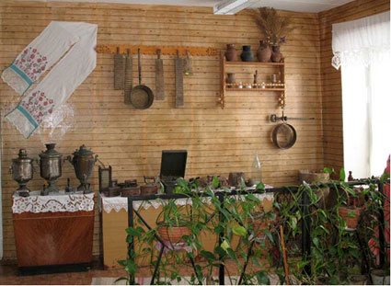
Еще один наш земляк, Герой Советского Союза, летчик-истребитель Петр Алексеевич Рассадкин – живой свидетель и участник той грозной войны. Его воспоминания – один из ценнейших экспонатов краеведческого музея Зубовской школы. Все эти материалы преподаватели используют для проведения учебных и внеклассных мероприятий.
Мы смогли сохранить бесплатные кружки, спортивные секции, которые позволяют каждому ребенку найти занятие по душе.
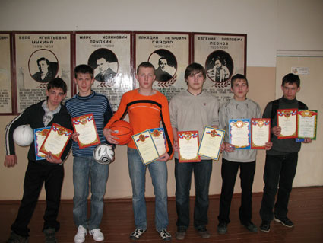
На протяжении последних лет наши спортсмены занимают призовые места в комплексной спартакиаде учащихся сельских школ. Также ребята завоевывают призовые и поощрительные места в районных конкурсах и предметных олимпиадах.
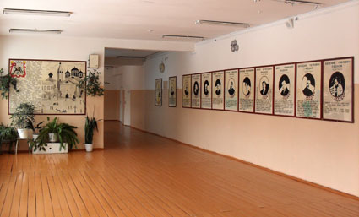
Забота – ключевое слово для коллектива Зубовской школы. Ею окружены трудные дети, ребятишки из малообеспеченных, неполных семей. Но это вовсе не означает, что безучастны педагоги к детям из полных и благополучных семей. Внимательны они и по отношению друг к другу. Заботу хранит также простое, уютное убранство школы, чистота классных комнат, радушное гостеприимство коллектива.

